Linux查看文件内容

1. 查看文件内容：
2. cat 文件名
   1. 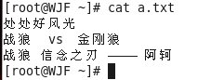
3. tac 文件名 从下往上查看文件内容
   1. 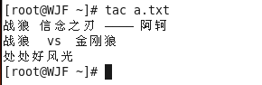
4. 为了对付文件内容过长时，另外推出了2个命令
   1. more 文件名 以百分比的形式来显示文件内容

回车查看下一行内容。但是无法回到上一行。

回车到100%的时候代表文件内容已经阅读完毕。more命令自动退出

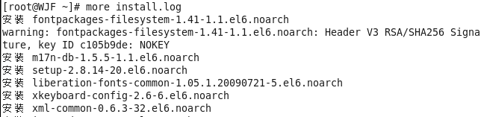

中途退出按字母q；

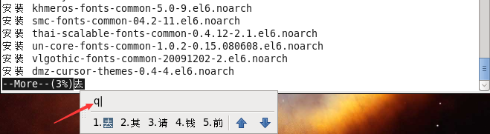

* 1. less 文件名 以上下滚屏的方式查看文件内容



方向键向上就查看上一行的内容，方向键向下就查看下一行的内容

文件到达末尾处时会显示一个end，代表内容已经阅读完毕，但是less命令不会自动退出。要想退出，只能按字母q

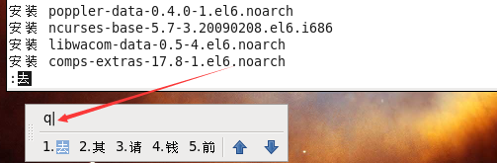

* 1. 额外提及一个知识点：如果有命令无法退出时。就按 **ctrl + c** 强制退出。

1. head -数字 文件名 查看文件内容的前几行

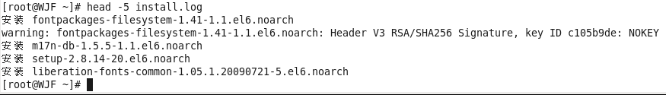

1. tail -数字 文件名 查看文件内容末尾几行

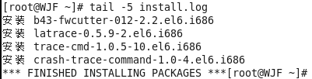

1. 重点掌握： tail -f 文件名 循环查看文件内容的末尾(不会自动退出)要想退出，ctrl + c。这个命令经常被用来查看日志。